 |  |  | 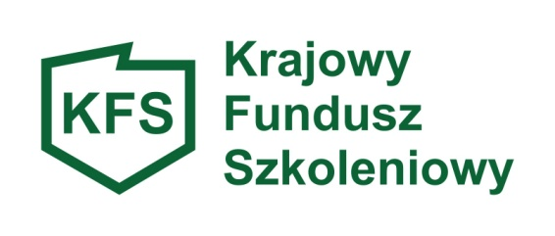  POWIATOWY URZĄD PRACY  ul. Świętojerska 1, 86-200 Chełmno, tel./fax: 56/ 686-00-41 www.chelmno.praca.gov.pl  e-mail: chelmno@chelmno.praca.gov.pl |   Powiatowy Urząd Pracy  w Chełmnie
Ankieta dla Pracodawców
dotycząca badania zapotrzebowania na środki rezerwy KFS na rok 2021
Powiatowy Urząd Pracy w Chełmnie zaprasza Państwa do udziału w badaniu, którego celem jest zebranie informacji o zapotrzebowaniu na kształcenie ustawiczne pracodawcy i pracowników podlegające dofinansowaniu w ramach środków rezerwy Krajowego Funduszu Szkoleniowego.
Badanie to ma charakter wyłącznie poglądowy
KFS jest rozwiązaniem systemowym (adresowanym do Pracodawców) wspomagającym przekwalifikowanie lub aktualizację wiedzy i umiejętności osób pracujących. Celem utworzenia KFS jest zapobieganie utracie zatrudnienia przez osoby pracujące z powodu kompetencji nieadekwatnych do wymagań dynamicznie zmieniającej się gospodarki. Zwiększenie inwestycji w potencjał kadrowy ma za zadanie poprawić zarówno pozycję firm jak i samych pracowników na konkurencyjnym rynku pracy.
PRIORYTETY RADY RYNKU PRACY WYDATKOWANIA ŚRODKÓW REZERWY KFS W ROKU 2020:
- wsparcie kształcenia ustawicznego skierowane do pracodawców zatrudniających cudzoziemców;
- wsparcie kształcenia ustawicznego pracowników zatrudnionych w podmiotach posiadających status przedsiębiorstwa społecznego, wskazanych na liście przedsiębiorstw społecznych prowadzonej przez MRiPS, członków lub pracowników spółdzielni socjalnych lub pracowników Zakładów Aktywności Zawodowej;
- wsparcie kształcenia ustawicznego osób, które mogą udokumentować wykonywanie przez co najmniej 15 lat prac w szczególnych warunkach lub o szczególnym charakterze, a którym nie przysługuje prawo do emerytury pomostowej;
- wsparcie kształcenia ustawicznego pracowników Centrów Integracji Społecznej, Klubów integracji Społecznej, Warsztatów Terapii Zajęciowej;
- wsparcie kształcenia ustawicznego osób z orzeczonym stopniem niepełnosprawności;
- wsparcie kształcenia ustawicznego osób dorosłych w nabywaniu kompetencji cyfrowych.

FORMY KSZTAŁCENIA USTAWICZNEGO:

Środki KFS pracodawca może przeznaczyć na:
- kursy i studia podyplomowe oraz egzaminy, w których wezmą udział pracownicy z inicjatywy pracodawcy lub za jego zgodą,
- badania lekarskie i psychologiczne, jeśli okażą się niezbędne,
- ubezpieczenia od następstw nieszczęśliwych wypadków w związku z udziałem w kształceniu ustawicznym.
LICZBA OSÓB DO PRZESZKOLENIA: …………………………………………………………………………………
PLANOWANA WYSOKOŚĆ DOFINANSOWANIA KFS ……………………………………….…………..………….
DANE PRACODAWCY:
1. Nazwa ……………………………………………………………………………………………………………………..
2. Wielkość przedsiębiorstwa……………………………………………………………………………………………….
3. Planowana forma kształcenia ustawicznego …………………………………………………………………………...
Po wypełnieniu ankiety prosimy o jej przesłanie do dnia 29 stycznia 2021r. na adres mailowy: zbilska@chelmno.praca.gov.pl z dopiskiem w temacie „rezerwa KFS - 2021”.

Osoba wskazana do kontaktów: Katarzyna Zbilska, tel. 509 666 173
Dziękujemy za wypełnienie ankiety

